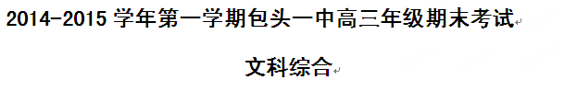

第I卷
本卷共35小题，每小题4分，共140分。在下列各题的四个选项中，只有一个选项是符合题目要求的，请填写在答题卡相应的位置
读下图，据此回答1～3题。
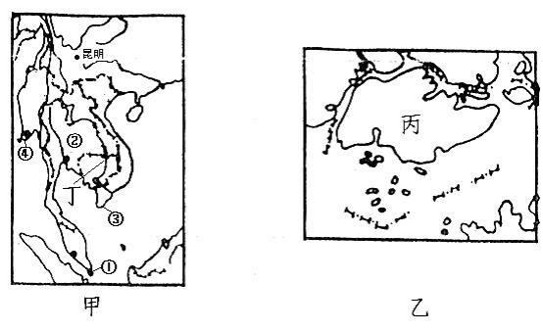
1．乙图中的丙国在甲图中的位置是
A．① B．② C．③ D．④
2．正常年份，丁河河口附近海域表层海水的盐度最小值出现在
A．2月份 B．4月份 C．8月份 D．10月份
3．从中国乘船驶近①国附近时，人们都会感到海面风平浪静，其主要原因是
A．受赤道低压带控制 B．高楼林立，降低了风速
C．受峡湾地形的影响 D．附近陆地的植被覆盖率高
自20世纪60年代，甲国开始在临近乙国边境的地区设立边境工业区，吸引乙国的企业来此投资建厂，并从乙国进口原料和零部件，加工、组装成品后再销往乙国。目前，这些边境工业区已发展成规模不等的工业中心（见下图）。据此完成4～6题。
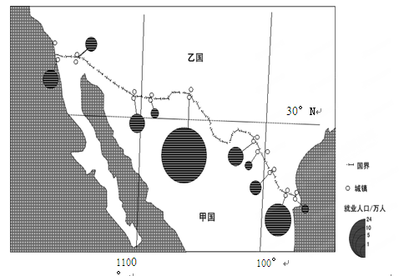
4. 据图文资料推断，与乙国相比，甲国
A. 劳动力价格较低 B. 技术水平较高
C. 消费市场较广 D. 资金较雄厚
5. 影响甲国边境工业区区位选择的主导因素是
A. 廉价劳动力 B.交通运输 C. 研发能力 D. 环境质量
6. 甲国边境工业区的发展，提高了
A. 乙国的劳动生产率 B. 甲国的环境质量
C. 乙国的就业率 D. 甲国的城镇化水平

下图中甲地出产的小枣因核小肉厚、含糖量高而成为优质红枣品种。据此完成7～9题。
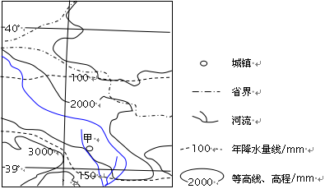
100 E

7. 甲地因地制宜种植该品种枣树，主要是因为其
A. 耐旱 B. 耐涝 C. 抗病虫害 D. 占耕地少
8. 对甲地枣树生长威胁最大的自然灾害是
A. 干旱 B. 洪涝 C. 台风 D. 冻害
9. 甲地小枣品质优良，主要是因为该地
A. 光照强，气温日较差大 B. 气温日较差小，降水多
C. 降水少，地形平坦 D. 绿洲广布，土壤肥沃
读经纬线简示图，其中X地位于大陆东海岸，Y地位于大陆西海岸，判断10～11题。
33°
(纬线)
Y
X
180°
117°W
120°E

10.当Y地在一年中夜最长的时期
A.X地正处于多雨季节 B.Y地正处于多雨季节
C.X地水稻播种季节 D.Y地小麦收获季节
11.当X地的太阳高度在一天中最大的时候
A.Y地时间比X地早一天 B.Y地时间与X地同一天
C.Y地时间比X地迟一天 D.Y地与X地时刻相同，日期不同
12.劳动价值论认为，货币是从商品中分离出来固定地充当一般等价物的商品。在货币产生后，下列关于价格的说法正确的是
①价格是通过一定数量的货币表现出来的商品价值
②流通中商品价格的高低是由流通中货币的多少决定的
③价格是商品使用价值在量上的反映，使用价值越大价格越高
④价格是一种使用价值与另一种使用价值相交换的量的比例
A.①③ B.①④ C.②③ D.②④
13.2013年12月，财政部公布了《2014年关税实施方案》，宣布对760多件进口商品实施低于最惠国税率的年度进口暂定税率。作为世界最大的外汇储备国，在其他条件不变的情况下，我国降低进口关税能
①鼓励企业海外投资 ②改善国际收支结构 ③刺激居民消费需求 ④缩小居民收入差距
A.①③ B.①④ C.②③ D.②④
14.近年来，我国多地多次出现了空气严重污染的雾霾天气，PM2.5（细颗粒物）是导致雾霾的重要因素。下图为某市PM2.5主要污染物来源的构成图。为治理空气污染，该市政府可采取的经济措施是
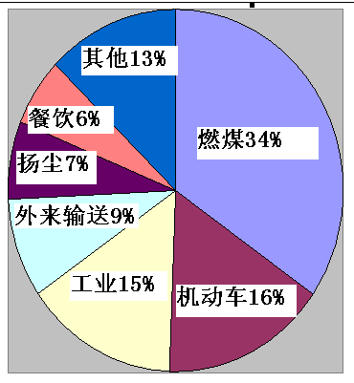
A.增加财政投入扶持清洁能源技术研发与推广
B.加强环境保护执法力度
C.提高燃煤企业排污标准
D.限制企业和居民对机动车的购买和使用
15.经济活动中各产业之间的技术经济联系被称为产业关联，关联性强的产业发展有利于带动相关产业的协同发展。如房地产业的发展向上可带动建筑业，向下可带动家电业，形成建筑业—房地产业—家电产业协同发展。下列选项中构成产业链上下游协同发展关系的是
①信息产业 ②钢铁产业
③保险业 ④汽车产业
A.①-②-③ B.①-④-③ C.②-④-③ D.④-③-①
16.某地乡村的“民主恳谈会”大致经历了从公民对具体问题进行沟通和交流的“对话型恳谈”，到参与公共事务决策管理的“决策型恳谈”，再到参与政府财政预算的“参与式预算恳谈”三个发展阶段。该地“民主恳谈会”的发展表明
①公民有序政治参与是基层民主发展的重要基础
②公民行使预算监督权成为基层民主发展的方向
③公民参与基层政府预算决策是基层民主建设的目标
④沟通交流、参与决策和管理是基层民主的重要内容
A.①③ B.①④ C.②③ D.②④
17.社会工作服务是社会工作专业人才运用专业方法为有需要的人群提供的各种专业服务。2012年11月，民政部、财政部下发《关于政府购买社会工作服务的指导意见》。2013年中央财政支持购买社会组织参与的社会服务项目共470个。政府购买社会公共服务是
①提高社会公共服务能力和公共服务质量的手段
②社会组织提升地位，弱化政府管理职权的体现
③满足人民群众个性化、多样化、专业化服务需求的举措
④政府将提供社会公共服务的职能移交给社会组织的表现
A.①③ B.①④ C.②③ D.③④
18.2014年5月，国务院总理李克强在世界经济论坛非洲峰会上指出，中方愿与非方合作建设非洲高速铁路网络、高速公路网络和区域航空网络，促进非洲大陆互联互通，并愿提供金融、人才和技术支持。中国对非援助不附加任何政治条件。发展与非洲国家的关系
①彰显中非是战略互信、相互支持、相互帮助的区域共同体
②符合中国外交政策的基本目标和中非人民的共同愿望
③表明中国奉行互利共赢的开放战略，积极拓展中非共同利益
④反映了中国是推动非洲经济发展、造福非洲人民的主导力量
A.①③ B.①④ C.②③ D.②④
纪录片《舌尖上的中国》介绍了我国不同地域、不同民族、不同风貌的有代表性的饮食文化。该片在电视台播放后引起了极大关注，产生了广泛影响。通过《舌尖上的中国》，人们感受到的，不仅有美食的味道，还有历史的味道、人情的味道、家乡的味道，以及人与自然的和谐。完成19～20题。
19.《舌尖上的中国》之所以引起高度关注并产生广泛影响，是因为
①中华餐饮文化蕴含着浓郁的人文情怀
②中华餐饮文化是中华民族精神的集中反映
③现代传媒丰富和扩展了中华餐饮文化的内涵
④现代传媒极大地提升了中华餐饮文化的魅力
A.①② B.①③ C.②④ D.①④
20.人们从美食中体味深厚的文化意蕴，表明
①物质的东西与观念的东西统一于人的实践
②物质的东西与观念的东西总是融合在一起
③物质的东西与观念的东西在一定条件下相互转化
④物质的东西与观念的东西没有固定界限和本质差别
A.①② B.①③ C.②④ D.③④
21.地球上生物细胞的直接能源为三磷酸腺苷。最近，研究人员将含磷陨石放置在模拟的早期地球环境中与酸性流质物等进行反应，产生了原始的、可供生命使用的能量源——三磷酸腺苷分子的早起形式。该发现为解开地球上的无机环境如何进化出最初的生命物质这一生命起源之谜提供了新的可能性。上述试验进一步证明
①无生命物质和生命物质的规律具有同样的表现形式
②无生命物质向生命物质的转变是无条件的、必然的
③无生命物质和生命物质具有共同的基础和本质
④无生命物质向生命物质进化的规律是能够被认识的
A.①② B.①④ C.②③ D.③④
22.“先试点后推广”是我国推进改革的一个成功做法。一项改革特别是重大改革，先在局部试点探索，取得经验、达成共识后，再把试点的经验和做法推广开来，这样的改革比较稳当。“先试点后推广”的辩证法依据是
①矛盾的个性表现共性并优于共性
②矛盾的共性寓于个性之中
③矛盾的个性与共性在一定条件下能够相互转化
④矛盾的个性在事物发展中起决定作用
A.①② B.①④ C.②③ D.③④
23.自2010年起，我国北方某研究所科学分析重度盐碱荒地的特性，利用脱硫石膏、化学改良剂改良盐碱荒地，在种植中选用耐盐品种，应用地膜覆盖、膜下滴灌、垄沟种植等技术。经过三年努力，盐碱荒地变成了良田，玉米亩产（1亩≈0.067公顷）达到689.7千克，创造了盐碱地改造的奇迹。盐碱荒地的成功改造表明
①人与自然之间的矛盾的解决取决于人的实践
②人与自然之间的矛盾既有普遍性又有特殊性
③人与自然之间的矛盾源于人对自然的认识
④人与自然之间的矛盾既是客观的又是主观的
A.①② B.①③ C.②④ D.③④
24．《雅典娜的孩子》一书中记录道：“在雅典城邦建立伊始，所有的公民、无论男女都拥有选举权，他们的第一场选举便是选择雅典城的守护神，而雅典娜和波塞冬成为最受欢迎的两名候选人。当时占人口大多数的妇女把票投给了女神雅典娜，男人们所推举的波塞冬最终遭到淘汰。男人们认为，既然雅典的女人们已经选择了一位女神作为守护神，那么妇女则不应该再享有选举权，有女神庇护的雅典女人们失去一种权利，是公平合理的事情。”此段描述
A．说明了雅典所有男性享有公民权 B．表达了“人是万物的尺度”的观点
C．反映了雅典是一个父权和夫权社会 D．推动了“小国寡民”城邦的形成
25. “虽然说这种民主对于古代雅典是一种必然，但对于整个世界历史却是偶发性的个案，也就没有多么重大的实际推广价值。”这句话的针对的是
A．雅典民主政治的形式及其产生的社会条件 B．雅典民主政治所产生的弊端
C．雅典民主政治的短暂 D．雅典民主政治的本质
26. 1948年4月3日，有人在《世纪评论》撰文说：“现在的民主政治（Democracy）一词，就是希腊字Demo和Cracy拼合拢来的，‘德谟’是人民的意思，‘克拉西’是统治的意思，合拢来为‘人民统治’的意思。”材料认为古代希腊民主政治的特征是
A．以民为本的仁政意识 B．个性唯上的开放意识
C．众人管理的契约意识 D．直接选举的平等意识
27. 在古代雅典司法制度中，为防止法官个人意志左右重大的司法判决而导致社会不公情形出现，雅典实行了随机从公民中抽取数十人乃至数百人组成陪审团对案件独立表决的制度。这反映出在古代雅典
A．防止官员滥用司法权力 B．公民享有广泛政治权利
C．法律注重保护私有产权 D．司法人员缺乏法律素质
28. 《十二铜表法》第八表中有如下规定：“……九、在夜间窃取耕地的庄稼或放牧的，如为适婚人，则处死以祭谷神；如为未适婚人，则由长官酌情鞭打，并处以赔偿双倍于损害的罚金。”、“……十四、现行窃盗被捕，处笞刑后交被窃者处理；如为奴隶，处笞刑后投塔尔佩欧岩下摔死。如为未适婚人，由长官酌处笞刑，并责令赔偿损失。”该材料
A．体现了罗马法重罪轻罚的特点 B．说明了罗马法严肃残酷的本质
C．显示了对私有财产的高度关注 D．表现了对未成年人的适当保护
29. “随着版图的拓展，国际交往的扩大，商品经济和贸易的发展，在政治经济活动中也产生了许多新问题、新矛盾……（罗马法）存在明显的缺陷。”解决这一“缺陷”的关键是
A．习惯法的使用 B．《十二铜表法》的颁布
C．万民法的实施 D．《民法大全》的通行
30. 一幅讽刺俾斯麦与德国议会之间关系的漫画，（画上的文字为：俾斯麦在给钟表上弦，钟表上写着帝国议会、各邦议会。俾斯麦自言白语：“我忙着处理国事，忘了给钟上弦了。现在该让它走会儿了。”——俾斯麦认为无必要时，便将国会撇在一旁，到了用得着的时候，例如，他要利用国会来反对中央党了，才想起来让议会运作一下。议会在他心目中的地位和议会在政府制订大政方针时所起的作用，也一就可想而知。）该漫画从本质上反映了德意志君主立宪的特点是
A．宰相牢牢控制着议会 B．民主立宪制度不健全
C．宰相与议会矛盾突出 D．保留较多的封建残余
31. 英国1882年制定的关于议会议事程序的“普遍法规”规定：议会开会的大部分时间应有政府成员参加。1887~1889年，英国政府参加议会会议的次数占全部议会次数的84. 5%。美国在1885~ 1889年间，总统否决议案达324项。这些现象最能说明
A.在国家政权实际运行中行政权居于主导地位 B.议会对国家行政部门有监督权
C.议会始终是国家的最高立法机构 D.行政首脑取代议会成为国家的决策中心
32. 汉密尔顿在《联邦党人文集》中说：“在美国的复合共和国里，人民交出的权力首先分给两种不同的政府，然后把各政府分得的那部分权力再分给几个分立的部门。因此，人民的权利就有了双重保障。两种政府将互相控制，同时各政府又自己控制自己。”材料反映了美国民主政治中的 ①人民主权原则 ②邦联制原则 ③分权制衡原则 ④民主共和原则
A．①②③ B．①③④ C．②③④ D．①②③④
33.. 托克维尔曾写道：“于是他们着手将无限制的政府中央集权制和占绝对优势的立法团结合在一起：官僚行政和选民政府。国民作为整体拥有一切主权权力，每个公民作为个人却被禁锢在最狭隘的依附地位中：对前者，要求具有自由人民的阅历和品德；对后者，则要求具有忠顺奴役的品质。”材料反映了当时的法国
A. 君主制与共和制的激烈争斗 B. 民主政治对个人自由的束缚
C. 中央集权与地方分权的斗争 D. 行政权力对立法权的干预
34．英国史学家狄金森指出，“在论争中，无论是辉格党还是托利党，都逐渐认同神圣的王权应该淡出英国的政治舞台，人类的幸福宪政的基础之上。这就使英国避免了两个方面的极端权力：绝对的王权和绝对的大众权力。”这一观点是
A．描绘了三权分立的矛盾和斗争 B．论述了当时颁布宪法的必要性
C．论证了王权不应该“神圣化” D．说明颁布《权利法案》十分必要
35.《美国人民：创建一个国家和一种社会》一书中写道：“在华盛顿这个全国政治中心，政府官员们的女性亲属和朋友形成了新的政治角色。很多贵族女性长期在英国与欧洲法庭上发挥着自己的影响力，所以美国的精英女性比如玛格丽特·贝亚德·史密斯创造了一种美式的‘客厅政治’。1790年代，当国家统治集团初步成型的时候，‘客厅政治’在费城发轫，1800年后成为华盛顿政治景观不可忽视的一幕。”对“客厅政治”理解正确的是
A．“客厅政治”起源于英国与欧洲的法庭上
B．18世纪末开始美国妇女拥有参政议政权利
C．美国上层社会的妇女具有一定的政治影响力
D．19世纪以来“客厅政治”盛行于美国社会

第II卷
本卷包括必考题和选考题两部分。第36-41题为必考题，第42、43为选考题，
每个试题考生都必须做答。
36．（22分）阅读下列材料，回答有关问题。
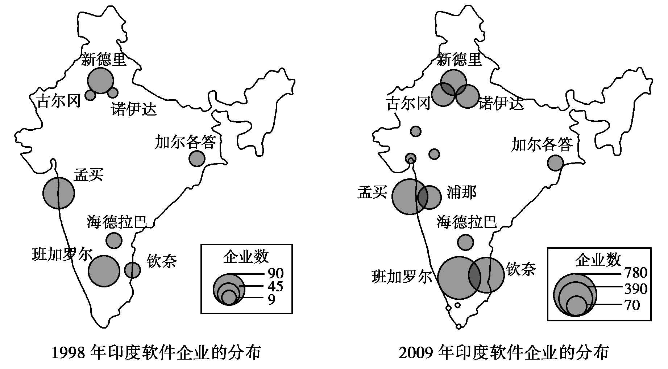
材料一 20世纪末以来，软件产业成为印度的朝阳产业。据统计，印度软件企业数量年均增长率为70%,2006～2007年度印度信息业产值达478亿美元，其中软件及其服务出口额达310亿美元。
材料二 印度南部的班加罗尔、钦奈、海德拉巴在英国殖民地时期就被称为三大科技城，如今依靠国家长远的战略决策，基于完整的软件人才培育系统，独特的海外印侨祖居地背景，在班加罗尔的带动下，形成交相辉映的计算机软件业“金三角”。同时这里也是印度的航展基地。加尔各答曾经是印度的首都，一直是印度最大的城市，黄麻纺织、钢铁、机械工业都很发达，也是东方最大的商业名城之一，软件业也在给这个古老的城市注入新的活力。
- 依据图文资料，概括印度软件企业特点及空间分布的变化。（6分）
(2)依据图文资料，分析加尔各答与班加罗尔软件业发展的不同及其原因。（10分）
(3)依据材料和所学知识，分析印度计算机软件业“金三角”形成的条件。（6分）
37．（24分）下图是“美洲大陆略图”，M、N、L位于三个不同的板块，晨昏线XY和赤道的夹角为70°，读图回答下列问题。
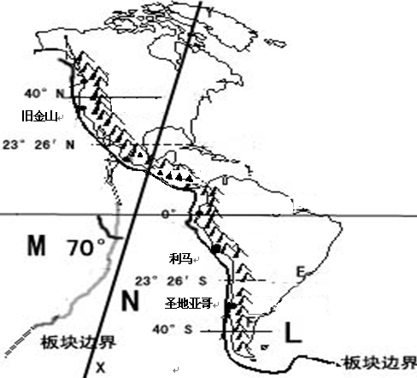
（1）若XY为晨线，简述该季节旧金山和圣地亚哥的气候特征。（4分）
（2）利马常年多雾，说明其形成原因。（4分）
（3）比较图中E、F（山脉东侧）两地降水量的多少，并分析其原因。（8分）
（4）简要分析智利多地震的原因。（2分）
（5）这次地震震级很高，但造成的建筑物破坏和人员伤亡并不是十分严重，试分析其可能的原因。（6分）
38.(26分)阅读材料,完成下列要求。
在信息技术快速发现的今天，不断出现新产品和新服务正在改变着我们的生活，与次同时，侵害公民个人信息的事件和犯罪行为频发，个人信息安全问题日益凸显。
材料一：信息消费是指一种直接或间接以信息产品（如计算机、手机、智能电视机等）和信息服务（如电话、短信、微博、有线电视等）为消费对象的消费活动。
近年来，信息消费日益成为消费热点。2012年，我国已是全球最大的通信和互联网用户市场。网民数量高达5.64亿。2013年，我国信息消费总额为2.2万亿，较上年（下称“同比”）增长28%，同期，全国智能手机销售4.23亿部，同比增长99%，约占国内手机市场的70%；智能电视机销售2113万台，同比增长31%，约占国内电视机市场的40%。2012年，全国电话业务量同比下降5%，短信量下降20%，彩信量下降25%。与此形成对比的是，QQ、微博、微信的注册用户数和相应的移动互联网业务数据流量则大幅增长。
材料二：2009年，我国将公民个人信息纳入刑法保护。2012年，全国人大常委会表决通过关于加强网络信息保护的决定。2012年上半年，20个省、自治区、直辖市公安机关抓获侵害公民个人信息的犯罪嫌疑人1700余名。2013年，工业和信息化部联合其他部门制定的个人信息保护国家标准正式实施。该标准规定，个人信息管理者在处理个人信息时要遵循安全保障等原则，在收集身份证号码、手机号码和指纹等个人敏感信息之前，要得到个人信息主体的明确授权。
（1）结合材料一和所学经济知识，概括我国当前信息消费的特点并分析发展信息消费的积极作用。（14分）
（2）结合材料二，运用政治生活知识，阐明为什么要对公民个人信息进行保护，并分别说明人大和政府应怎样保护公民个人信息。（12分）
39.(26分)阅读材料,完成下列要求。
冯洪钱是一名基层兽医工作者。1959年,当地民间老兽医用一味草药治好了20多头病猪,这使年轻的冯洪钱深受震撼。他立志传承发现传统兽医药事业,编撰《民间兽医本草》，满足社会的需求。他访问过数百个兽医站，拜访了成百上千位老兽医、老药农，广泛收集民间处方，查阅古医书、古农书、地方志，追踪国外最新科技成果，创办中草药百草园、中草药制药厂，与同事一起先后研制成功精宝素等10多种草药制剂，治愈了数以万计的疫病牲畜。
经过千辛万苦，历时半个世纪，冯洪钱终于在于2008年完成了系列著作《民间兽医本草》，共计638万字，插图2353幅，书中收录3505种中草药，附方40000多则。《民间兽医本草》“汇古今兽医本草之大成，集民间兽医经验之精华”，冯洪钱被誉为“当代的李时珍”，被评为全国优秀科技工作者，并荣获全国五一劳动奖章。
（1）结合材料，运用文化创新的知识，说明冯洪钱是如何在兽医中草药领域取得重大新成果。（10分）
（2）结合材料，运用实践与认识的相关知识，分析实践在冯洪钱创作《民间兽医本草》过程中的作用。（10分）
（3）结合学习冯洪钱的事迹，班级举行“我的青春·我的梦”主题班会，请你以“理想·奋斗·价值”为关键词拟定一份要点式发言提纲。要求言简意赅，每个关键词对应相应要点，总字数100字左右。（6分）。
40.阅读材料，回答问题 （25分）
材料一 对于公元前5世纪的欧洲人来说，“真正的民主”指理性的审判和权力的分享，还有各种其他的公民美德。但是，民主是一种公共美德，但不是唯一的美德，由希腊公民选举产生的政府肯定存在着效率低下、腐败、短视、不负责任或被少数人的特殊利益所操纵，而且不能采纳公意所要求的政策。
18世纪以来，欧洲人越来越认识到“真正的民主”指的是自由、平等、博爱，“民主”就是公民对政策的有效控制，建立起负责任的政府。正如卢梭所言，“如果国家，或者说城邦，其生命全在于它的成员的结合，并且如果它最主要的关怀就是要保证其所有成员表达公意，它必须有一种普遍的强制性的力量，以便按照最有利于全体成员的方式来推动并安排各个部分。正如自然或者说上帝赋予了每个人以支配自己各部分肢体的绝对权力一样，社会民主必须忠实地履行公民赋予政府的权力，并保障它受到人民制约和内部制约。”
——（美）塞缪尔•享廷顿（（20世纪的民主化浪潮》
- 根据材料一，分析18世纪欧洲人对“民主”的认识与公元前5世纪相比取得的进步。（12分）
- 材料二 英国革命的最大成果，也是它在现代民主政策创新试验方面的最大成就，是创造了一种全新的政策——立宪君主制，并以此淘汰了已成为社会发展桎梏的绝对君主制。新政体……形式也还是13世纪末以来英国政府的传统形式，但其实质内容已发生了根本性的变化。——《世界文明史》
材料三 总的来说，美国的民主之所以能够做到“原则民主”与“程序民主”并重，主要就是因为它产生于对英法政治文化民主性精华的综合。
—《世界文明史》
（2）材料二为什么说英国新政体既保留了“传统形式”又有“根本性的变化”？（4分 ） 结合所学知识谈谈怎样理解美国民主“产生于英法政治文化民主性精华的综合”?（4分）
（3）据上述材料归纳人类文明发展进程中的特征（5分）
41.（12分）阅读材料，完成下列要求。
历史地图中包含了政治、经济、思想文化等多项信息。比较图甲和图乙，提取两项有关西周和古希腊的信息，并结合所学知识加以说明。
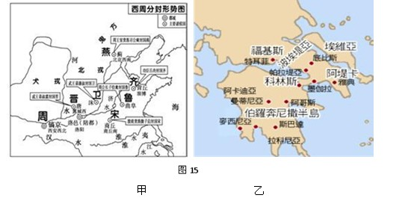

42.（10分）《环境保护》阅读图文资料，完成下列要求。
近百年来，上海市引用水主要水源地发生了很大变化；1910年为苏州河，1928年改至黄浦江中、下游，1978年改至黄浦江中、上游，2010年改至长江青草沙（见下图）。
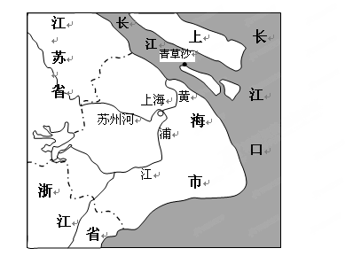
（1）分析上海市引用水主要水源地变化的原因。（4分）
（2）提出保护城市水源地应采取的措施。（6分）
43.【历史上的重大改革回眸】（15分）
材料：晚清的大逆转在于，朝野双方不仅逐渐承认一个外在的“世界”，其后更努力要融入那个“世界”，并以此为追求的方向。。。。。想要“进入”的愿望和努力揭示出一个严酷的现实——中国实际已被西方主导的“世界”体系边缘化，即中国对“世界”而言更多是“化外”的。
正因这“世界”基本为“他人”所“构建”并控制，所以中国必须先“进入”，然后才谈得上改善地位。一旦进入“世界”成为国家民族追求的方向，就意味着放弃自己原有的“天下”秩序，且要反过来获取既存外在秩序的承认和接受。。。。。清季废科举这一根本性的体制变动，部分即为了扭转外人对中国的看法和态度。稍后修订刑律的一项实际考虑，也是希望借此改变外人之观听，以废除治外法权。清廷进而准备接受以西方为蓝本的立宪体制，更充分表现出愿意并努力在基本的“大经大法”上实行彻底的变革。这些接续的作为清晰地呈现出一种行为模式，即为获取外在体制的接纳，而不惜从根本上修改那些已实施千年以上的既存制度。
----罗志田《走向世界的近代中国》
（1）依据材料概括晚清改革的举措和目标。（9分）
（2）依据材料并结合所学知识分析晚清进行上述改革的原因。（6分）

第三次文综历史答案
40题
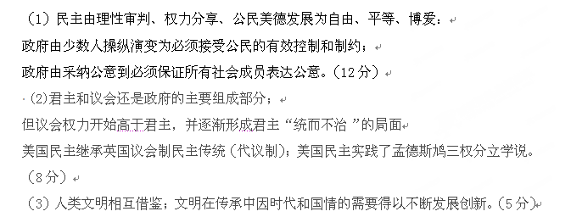41题
评分标准：信息和说明10分，总结2分。
信息一：都是邦国林立。（1分）说明：生产力水平低，各地区间经济文化联系相对较少。（1分）
信息二：分布相对集中于江海附近，西周的邦国主要建立在黄河流域，古希腊城邦基本分布在海洋（地中海、爱琴海）；（2分）
说明：江海附近交通发达，有利于经济发展；中华文明发源于黄河流域，西周农耕经济发达，农业受水资源影响较大；古希腊依托海洋，多山半岛，故以商业为主，靠近海洋分布，能够有效利用优良的交通条件。（2分）
信息三：西周分封下，宗法血缘色彩浓厚，周王室“天下共主”，国家政权由松散趋向严密，加强了对地方统治；而古希腊各邦国均主权独立，看不到宗法和等级。（2分）
说明：农耕经济发展的需要，中国夏商时期已经建立起中央到地方的管理制度，实行内外服制度；
古希腊商品经济发达，独立自主趋向强。
综上所述，可见地图是文明的直观体现，古希腊与西周的地图能够看出中西方经济、政治和文化发展模式的不同；也可见文明与地理环境有着密切的联系。（
选修：（1）（6分）举措：废除科举制；改革司法制度；实行君主立宪制。
（3分）目标：获取西方国家的承认，融入世界发展趋势。
（2）任选三
原因；西方国家成为世界的中心，中国被边缘化；原有制度不利于与世界接轨；原有的“天下”秩序观在西方冲击下崩溃；近代社会发展要求融入世界发展趋势；西学东渐的扩大改变了中国朝野对世界的认识。（6分）

